一、电子水处理器(电子水处理仪、电子除垢器、电子除垢仪)概述
GGFMDZ系列微电子水处理器由控制器和释能器两部分组成。控制器可根据水质的变化产生不同形式和强度的电磁场输出到释能器，并提供必要的智能化控制方式。释能器将电磁场作用到流经其间的水中，使水分子产生电化学变化，从而产生以下功效：

二、防垢
水分子在电磁场的作用下产生极化作用，成为具有一定电极性的分子；极性水分子对水中的成垢离子Ca2+、Mg2+、CO32-、SO42-等产生电引力，生成水合离子，使成垢离子处于受束缚状态，无法结合在一起成垢，从而起到阻垢作用。

三、除垢
水分子在电磁场作用下由链状大分子或分子团结构成为单个水分子，溶解性能及渗透能力增强，可对管壁上已形成的老垢产生溶解、剥离作用，达到除垢效果。

四、杀菌灭藻
任何生物都是在特定的生物电场内分布和存在，电磁场的作用改变了细菌和藻类的生物电场，干扰了细胞的正常生理代谢过程，从而破坏了细藻的生存环境，导致死亡。

五、防腐蚀
根据电磁学理论，电磁场产生的“集肤效应”在金属管壁上聚集过剩的负电荷，可有效阻止金属铁失去电子被氧化腐蚀，同时本产品特有的阴极保护技术，进一步强化了防腐蚀性能。

六、型号编制
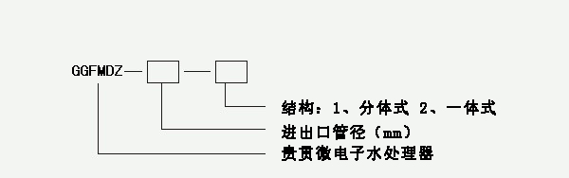

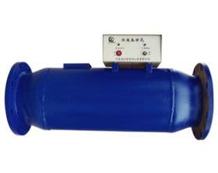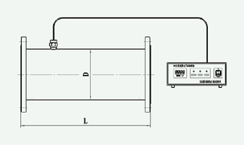
七、GGFMDZ系列微电子水处理器型号规格
型号 | 进出水口直径 |  | 经济流量  （m3/h） | 最大流量  （m3/h） | 相关尺寸 |  | 水阻力  mH2O | 输入功率  W | 重量  Kg
型号 | mm | 吋 | 经济流量  （m3/h） | 最大流量  （m3/h） | D | L | 水阻力  mH2O | 输入功率  W | 重量  Kg
GGFMDZ-25 | 25 | 1 | 3 | 5 | 76 | 400 | <0.90 | 15 | 15
GGFMDZ -40 | 40 | 1.5 | 10 | 15 | 76 | 400 | <0.95 | 20 | 16
GGFMDZ -50 | 50 | 2 | 15 | 30 | 89 | 400 | <0.80 | 30 | 25
GGFMDZ -65 | 65 | 2.5 | 32 | 45 | 89 | 400 | <0.85 | 45 | 25
GGFMDZ -80 | 80 | 3 | 40 | 60 | 108 | 450 | <0.75 | 60 | 30
GGFMDZ -100 | 100 | 4 | 60 | 90 | 108 | 450 | <0.70 | 75 | 38
GGFMDZ -125 | 125 | 5 | 100 | 140 | 133 | 500 | <0.65 | 85 | 46
GGFMDZ -150 | 150 | 6 | 150 | 210 | 159 | 550 | <0.60 | 90 | 55
GGFMDZ -200 | 200 | 8 | 250 | 370 | 219 | 600 | <0.50 | 100 | 60
GGFMDZ -250 | 250 | 10 | 400 | 550 | 273 | 600 | <0.45 | 135 | 98
GGFMDZ -300 | 300 | 12 | 500 | 800 | 325 | 700 | <0.55 | 150 | 110
GGFMDZ -350 | 350 | 14 | 800 | 1100 | 377 | 750 | <0.40 | 210 | 127
GGFMDZ -400 | 400 | 16 | 1000 | 1450 | 426 | 800 | <0.40 | 250 | 155
GGFMDZ -450 | 450 | 18 | 1500 | 1900 | 480 | 850 | <0.40 | 280 | 189
GGFMDZ -500 | 500 | 20 | 2000 | 2500 | 530 | 900 | <0.35 | 320 | 218
GGFMDZ -600 | 600 | 24 | 2500 | 3500 | 630 | 1000 | <0.20 | 400 | 250
GGFMDZ -700 | 700 | 28 | 3200 | 4800 | 720 | 1100 | <0.20 | 500 | 280
GGFMDZ -800 | 800 | 32 | 4200 | 5800 | 820 | 1200 | <0.10 | 600 | 320

八、安装示意图

工业循环系统 热泵型中央空调系统
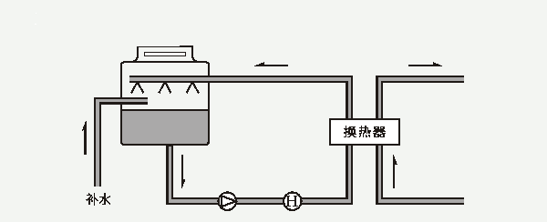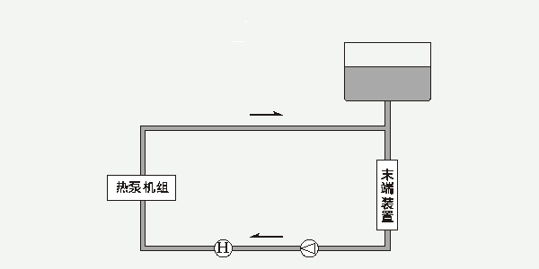
热交换系统 水冷型中央空调系统
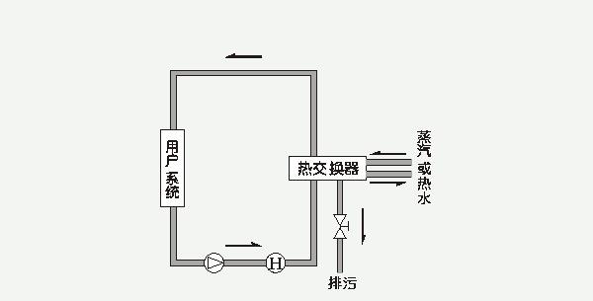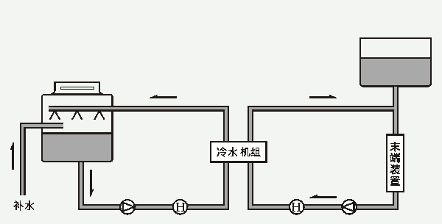
九、选型与安装
1、设备的选型一般按系统管道的公称尺寸确定，即设备的进出口直径应与系统管道通径一致，如用户管道尺寸不能与设备尺寸匹配，应选用大一档的型号，采用变径连接。
2、水处理器的控制器与释能器可一体安装，也可分体安装，用户可根据系统的实际状况选用分体或一体的产品；选用分体结构时，控制器与释能器之间的连线不宜超过30米。
3、本设备常规公称压力分为1.0MPa、1.6MPa两种，其他压力等级可根据用户要求订制，订货时须在合同中注明公称压力。
4、水处理器应安装在需保护的设备之前，尽量靠近设备的进水口。
5、在循环系统中，要求所有的循环水量必须经过仪器处理。
6、在水处理器和须保护的设备之间不能有水箱和储水池。
7、新系统和结垢不严重的老系统可直接安装水处理器；对于结垢严重的老系统，必须先清洗再安装水处理器。
8、在安装水处理器的系统中，由于存在一些除下的积垢等悬浮物，应考虑在系统中设置过滤器，过滤器的安装位置宜在水处理器之前。
9、本产品禁止在蒸汽锅炉中使用。
十、运行维护
1、本产品采用了智能化的自适应调节技术，用户不必自行调整；
2、本产品采用220V/50HZ交流电，用户应正确选择电源；
3、为延长产品使用寿命，当水系统停止运行时，应关闭水处理电源；
4、排污直接影响水处理器的使用效果，要求坚持正常排污；
5、排污口可与过滤器相结合，也可单独设置，最好设在系统的最低部位；
6、当系统季节性运行或长期停用时，应在系统停用前在水中投加适量 缓蚀剂，以减少腐蚀，保护系统。

